Инструкция по работе с АИС «Е-услуги. Образование».
Раздел 1. Настройка рабочего места.
ВАЖНО!!!! Прежде, чем начать работу с заявлениями, необходимо настроить рабочее место уполномоченного регистрировать заявления лица.

Порядок подключения защищенных рабочих мест к ГИС «Е-услуги. Образование»
В соответствии с требованиями Федерального закона от 27.07.2006 № 152-ФЗ «О персональных данных», Приказа ФСТЭК России от 18.02.2013 № 21 «Об утверждении Состава и содержания организационных и технических мер по обеспечению безопасности персональных данных при их обработке в информационных системах персональных данных» доступ к автоматизированной информационной системе «Е-услуги. Образование» (регистрационный номер в реестре ГИС СО ИС-13/0004) должен осуществляться только через защищённый сегмент единой сети передачи данных (ЕСПД) правительства Свердловской области.
Порядок подключения:
1. Получение доступа.
Рабочее место должно быть оборудовано программным обеспечением ViPNet, подключенным к защищённой сети правительства Свердловской области № 2057 для обеспечения защищённого канала связи.
2. Настройка рабочего места.
Выполнение операции по настройке рабочего места производится системным администратором или лицом, выполняющим его функции
Если на рабочем месте установлен ViPNet Client, то все необходимые настройки уже были произведены.
Если доступ осуществляется через ViPNet Coordinator, то необходимо запустить программу командной строки от имени администратора (пуск – стандартные – командная строка) и прописать в командной строке маршруты:
route add -p 172.16.0.18 mask 255.255.255.255 xx.xx.xx.xx
route add -p 10.0.11.18 mask 255.255.255.255 xx.xx.xx.xx
где xx.xx.xx.xx – IP адрес ViPNet Coordinator (криптошлюз, шлюз).

При наличии Proxy сервера, необходимо внести адреса 172.16.0.18, 10.0.11.18, edu2.egov66.ru, zol.egov66.ruв исключения.
3. Проверить доступность ресурса: https://edu2.egov66.ru
Консультации по подключению и настройке рабочих мест можно получить по телефону 8 (343) 311-00-50
Раздел 2. Регистрация заявлений
Шаг 1 .Заходим по ссылке https://edu2.egov66.ru/ Если страница не загрузилась, то смотрим раздел 1. Вводим логин и пароль. Они не менялись с 2012 года. Если у кого не сохранились логин и пароль, то нужно обратиться к Гусевой Ю.В.

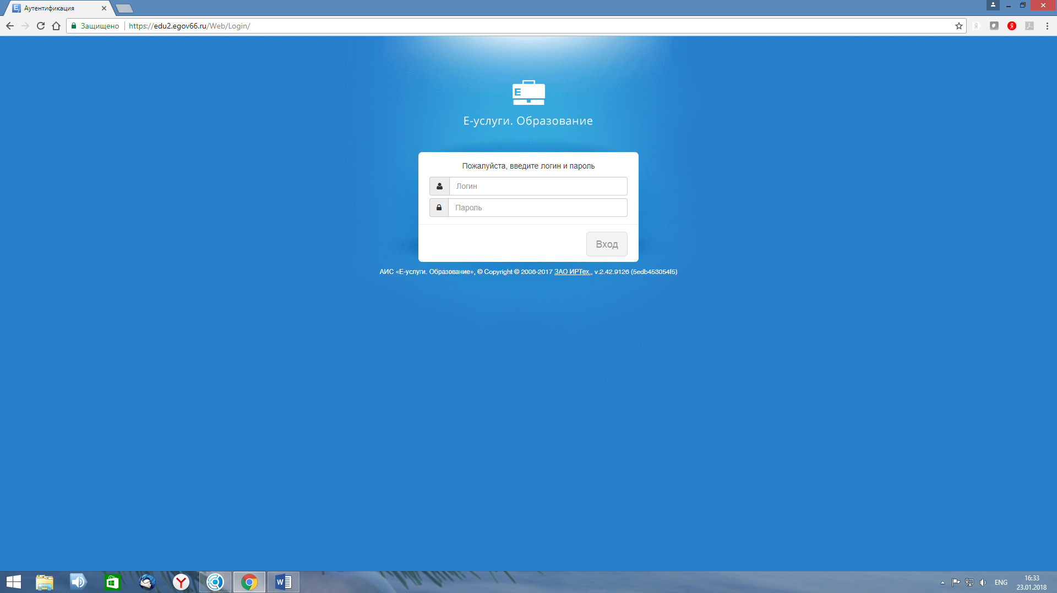
Шаг 2. Заходим во вкладку «реестры», «регистрация заявления», «регистрация заявлений в ООО». Заполняем данные по паспорту законного представителя. СНИЛС не обязательно заполнять! Обязательно ставим галочку внизу страницы «Заявителем дано согласие на обработку персональных данных», без нее система Вас дальше не пустит. Нажимаем кнопку «Далее».
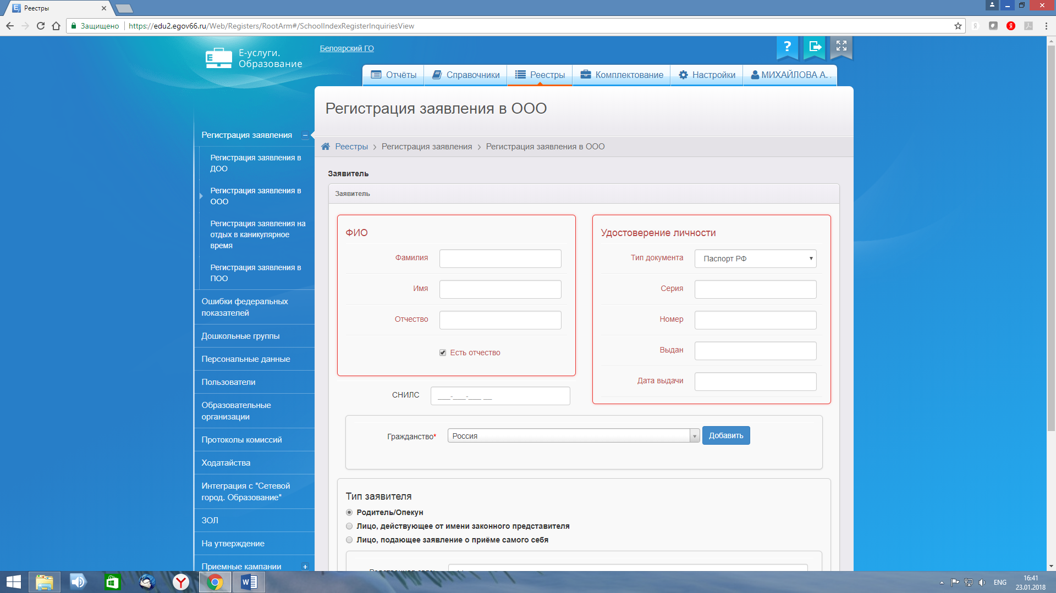
Далее заполняем данные на ребенка, если дети –двойняшки, тройняшки, то можно добавить плюсиком второго ребенка.

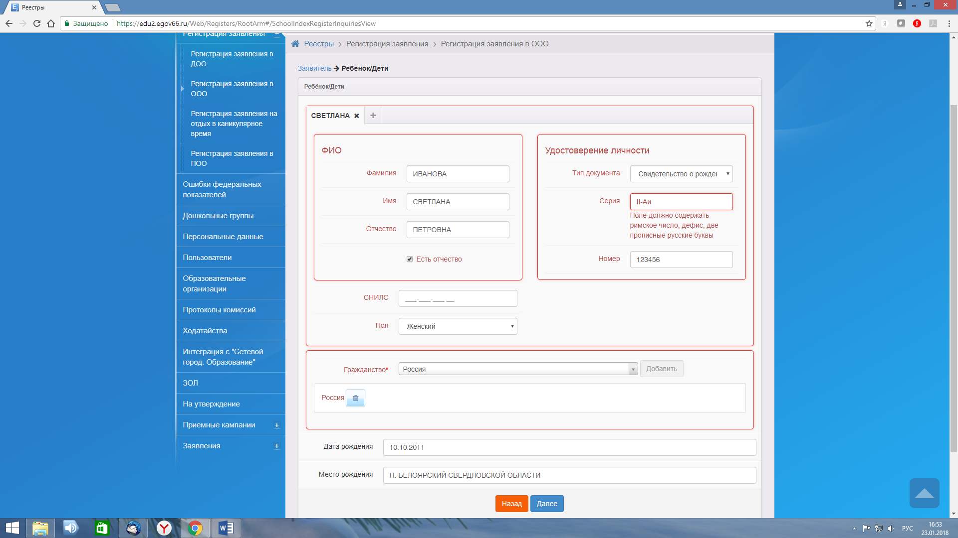
Далее заполняем, номер телефона, адрес проживания и адрес регистрации. Важно! Выбираем данные из списка, если в списке нет нужной улицы, то прописываем адрес в поле «дополнительная информация».
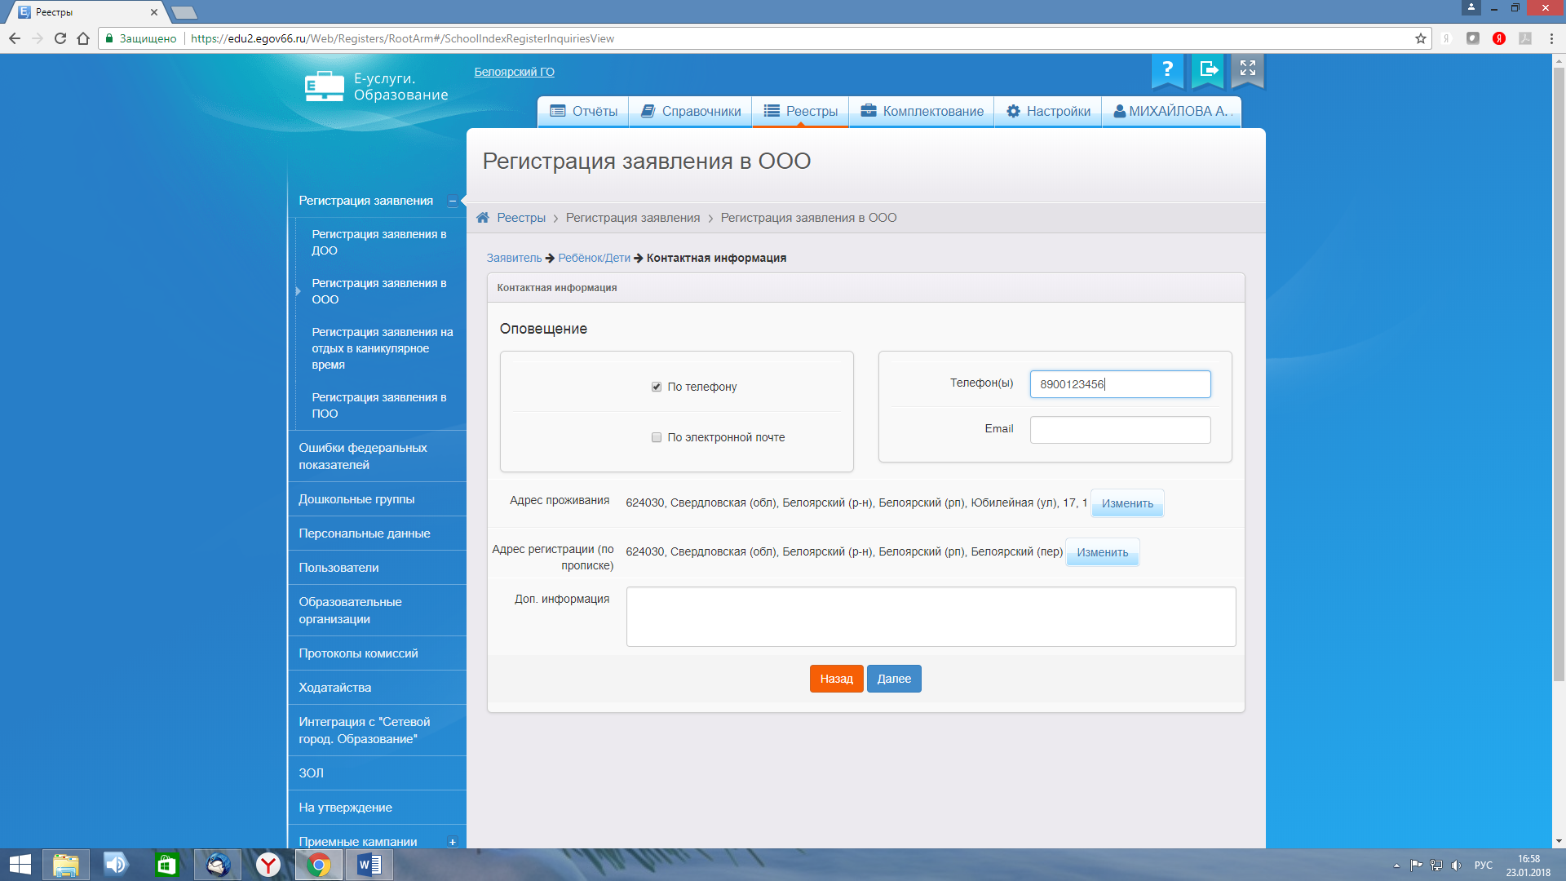
Если имеется льгота, то выбираем из списка, если нет, то нажимаем «далее».
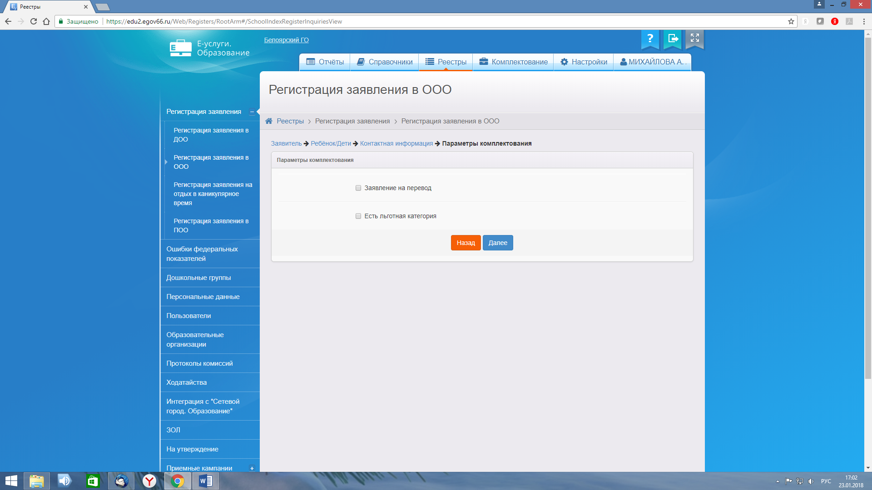
Заполняем все строки. Важно Учебный год 2018-2019!!!!!
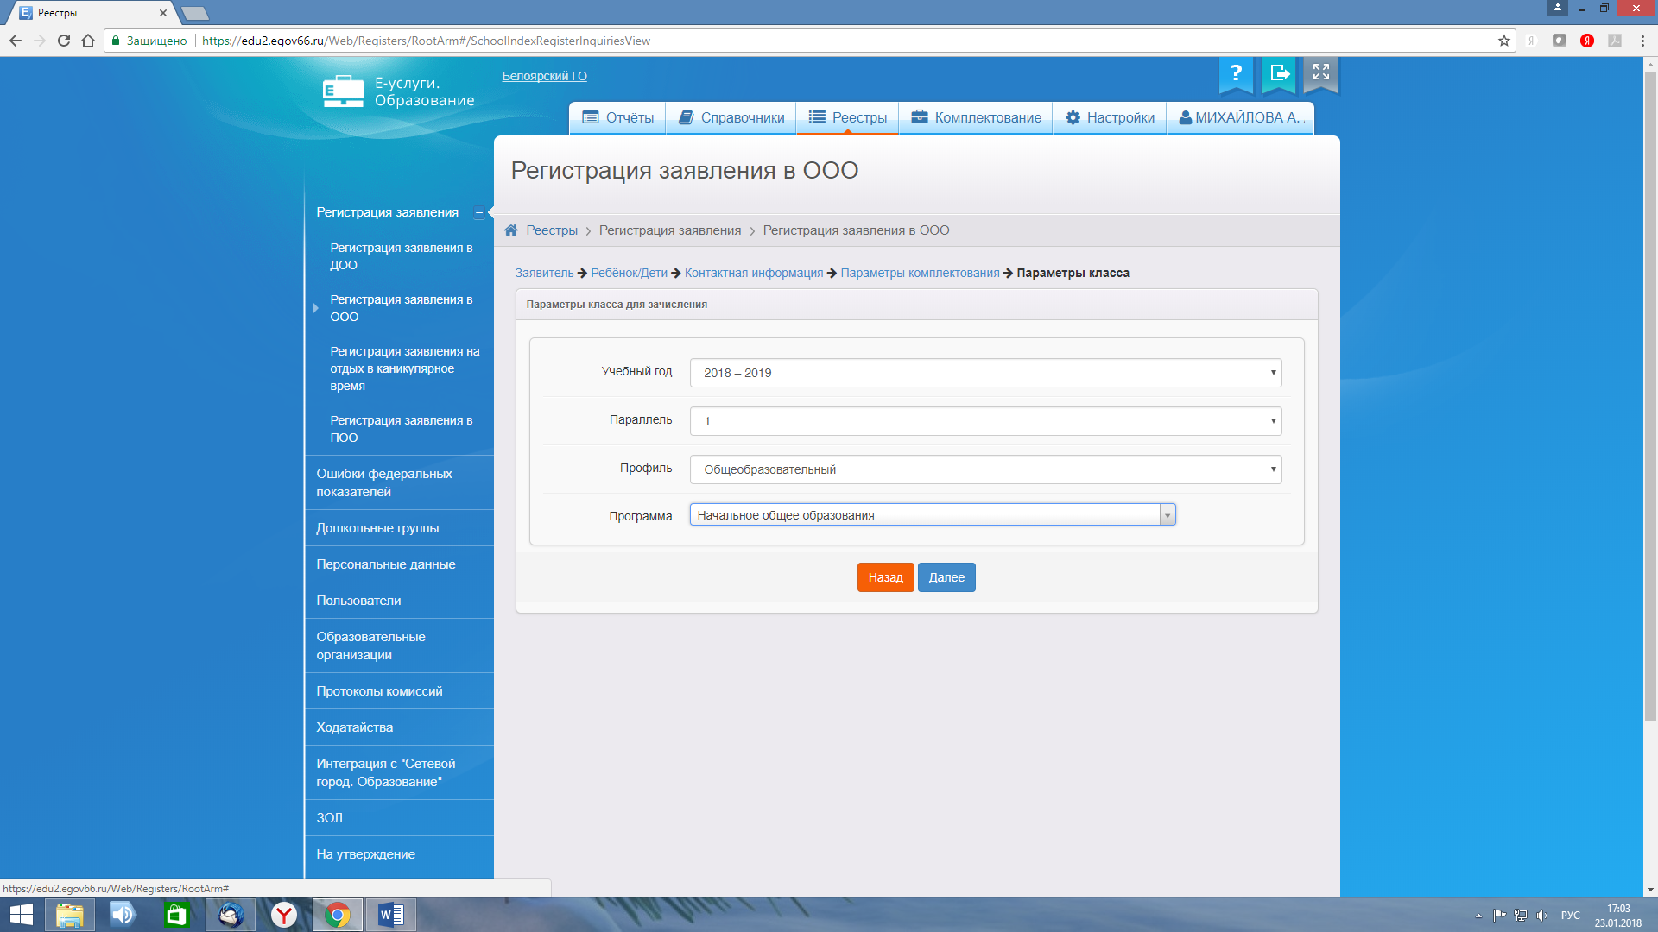
Выбираем школу, класс – добавить
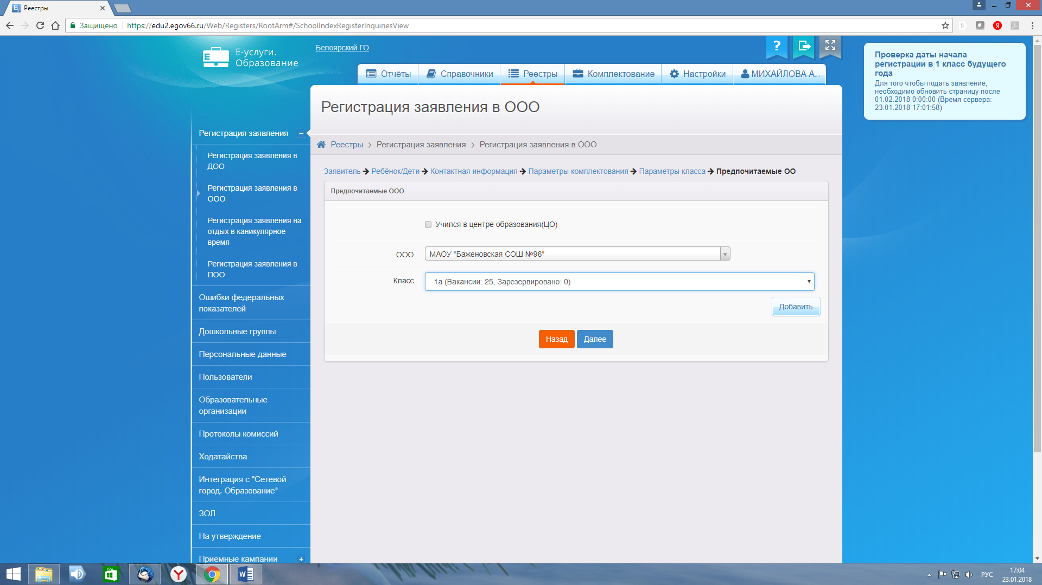
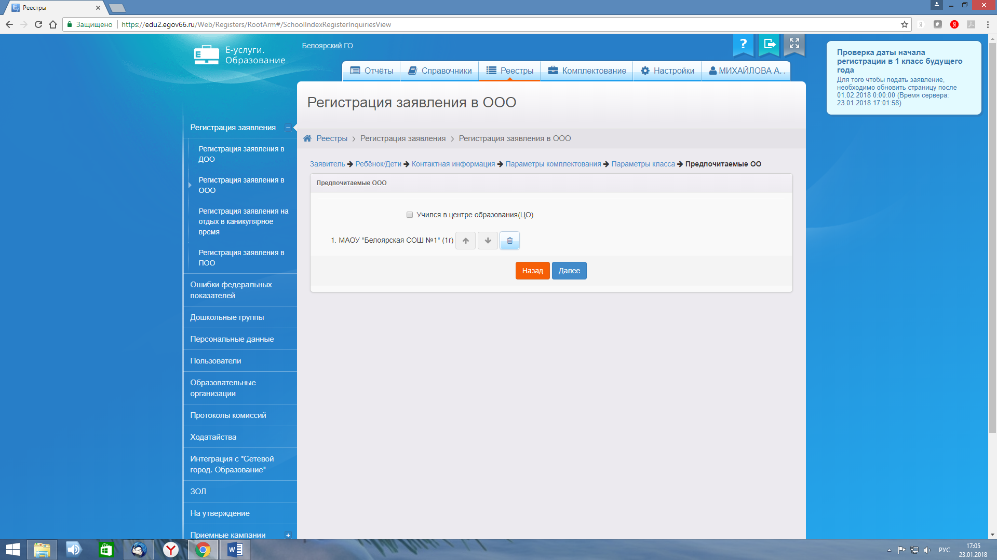
Можно отсканировать документы и прикрепить файлы, но это не обязательно.
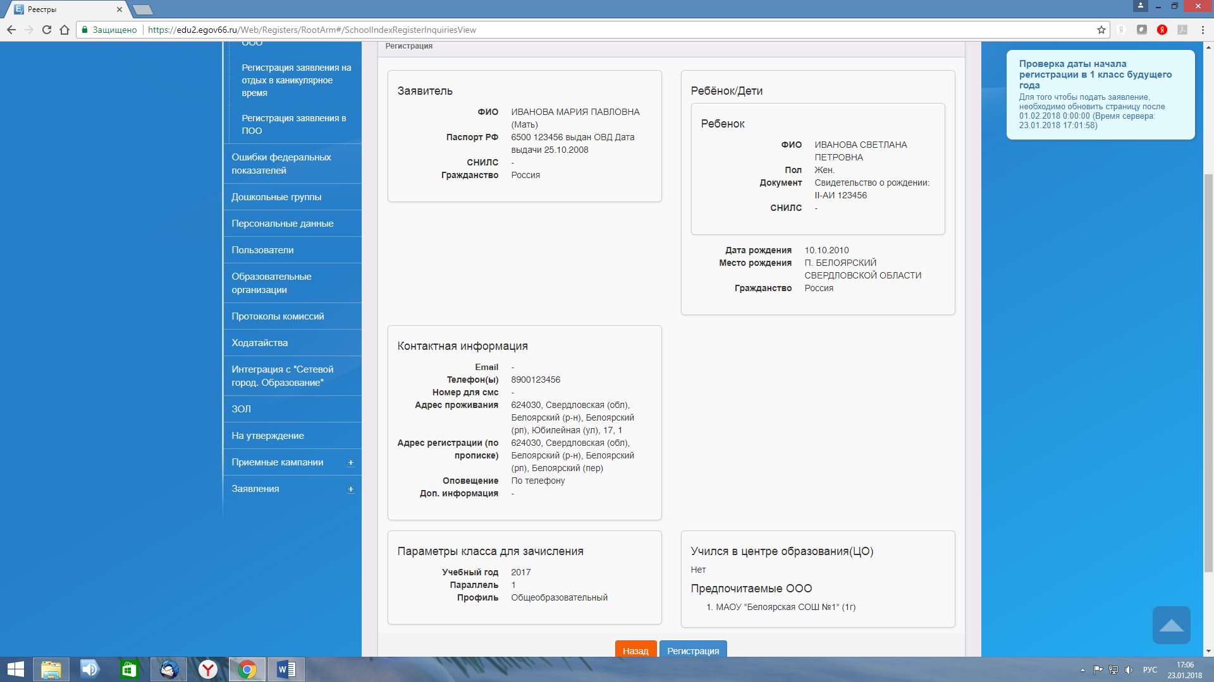
Еще раз проверяем данные по представленным законным представителем документам. Если всё правильно, жмем кнопку «Регистрация». Если нет, то кнопку «назад» и возвращаемся к той странице, где допущена ошибка, правим ее.
Обратите внимание заявлению присваивается номер. Его нужно сообщить законному представителю для того, чтобы он смог отслеживать статус заявления. Как только мы завели все данные статус заявления «новое». Заходим по номеру заявления в само заявление (двойным щелчком) и меняем статус на «Очередник» выполнить.
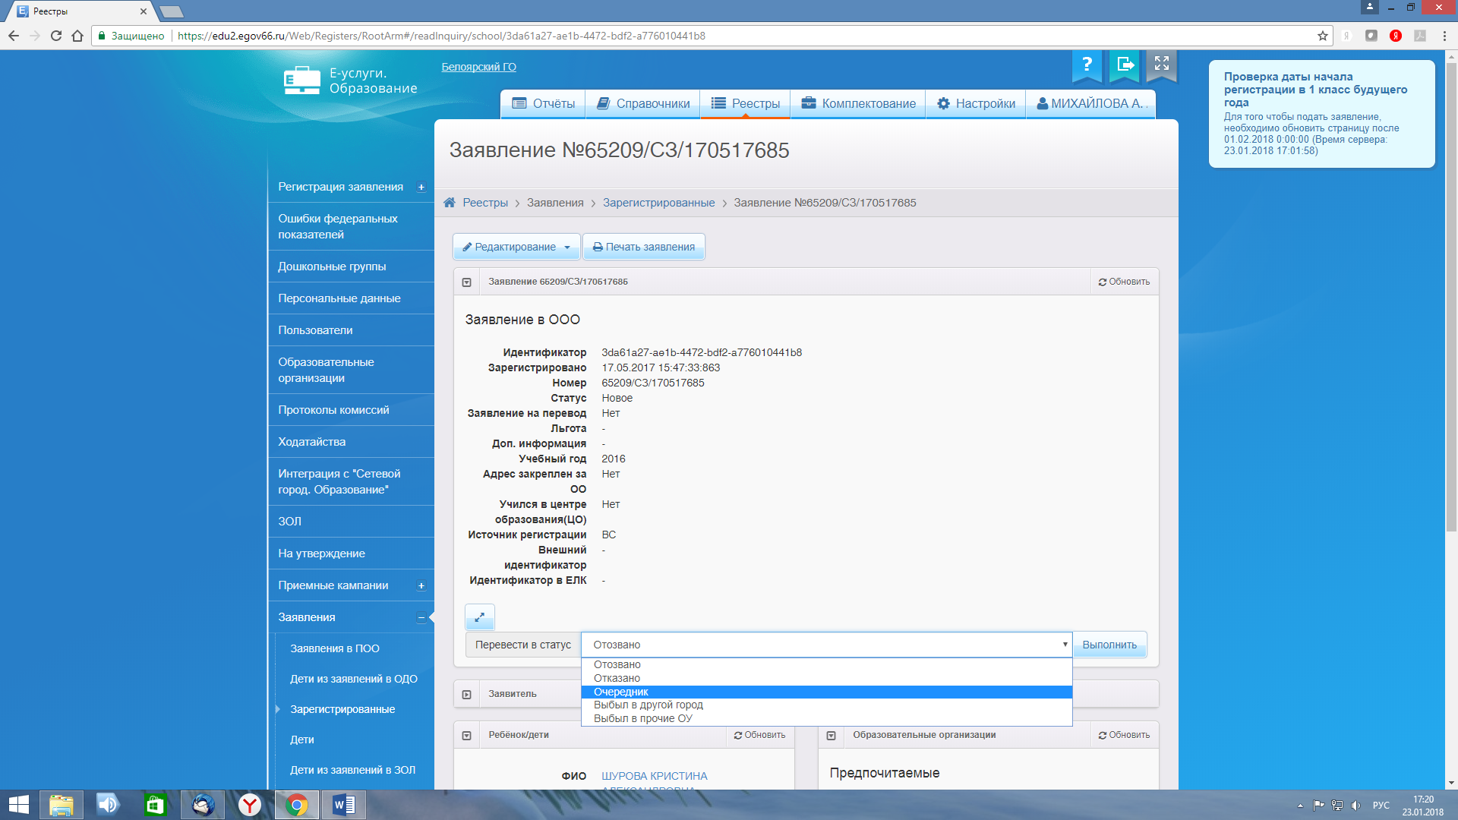
Статусы меняете Вы самостоятельно!!!! Как только вышел приказ о зачислении ребенка в первый класс, статус нужно изменить на «Зачислен в класс» - «выполнить».

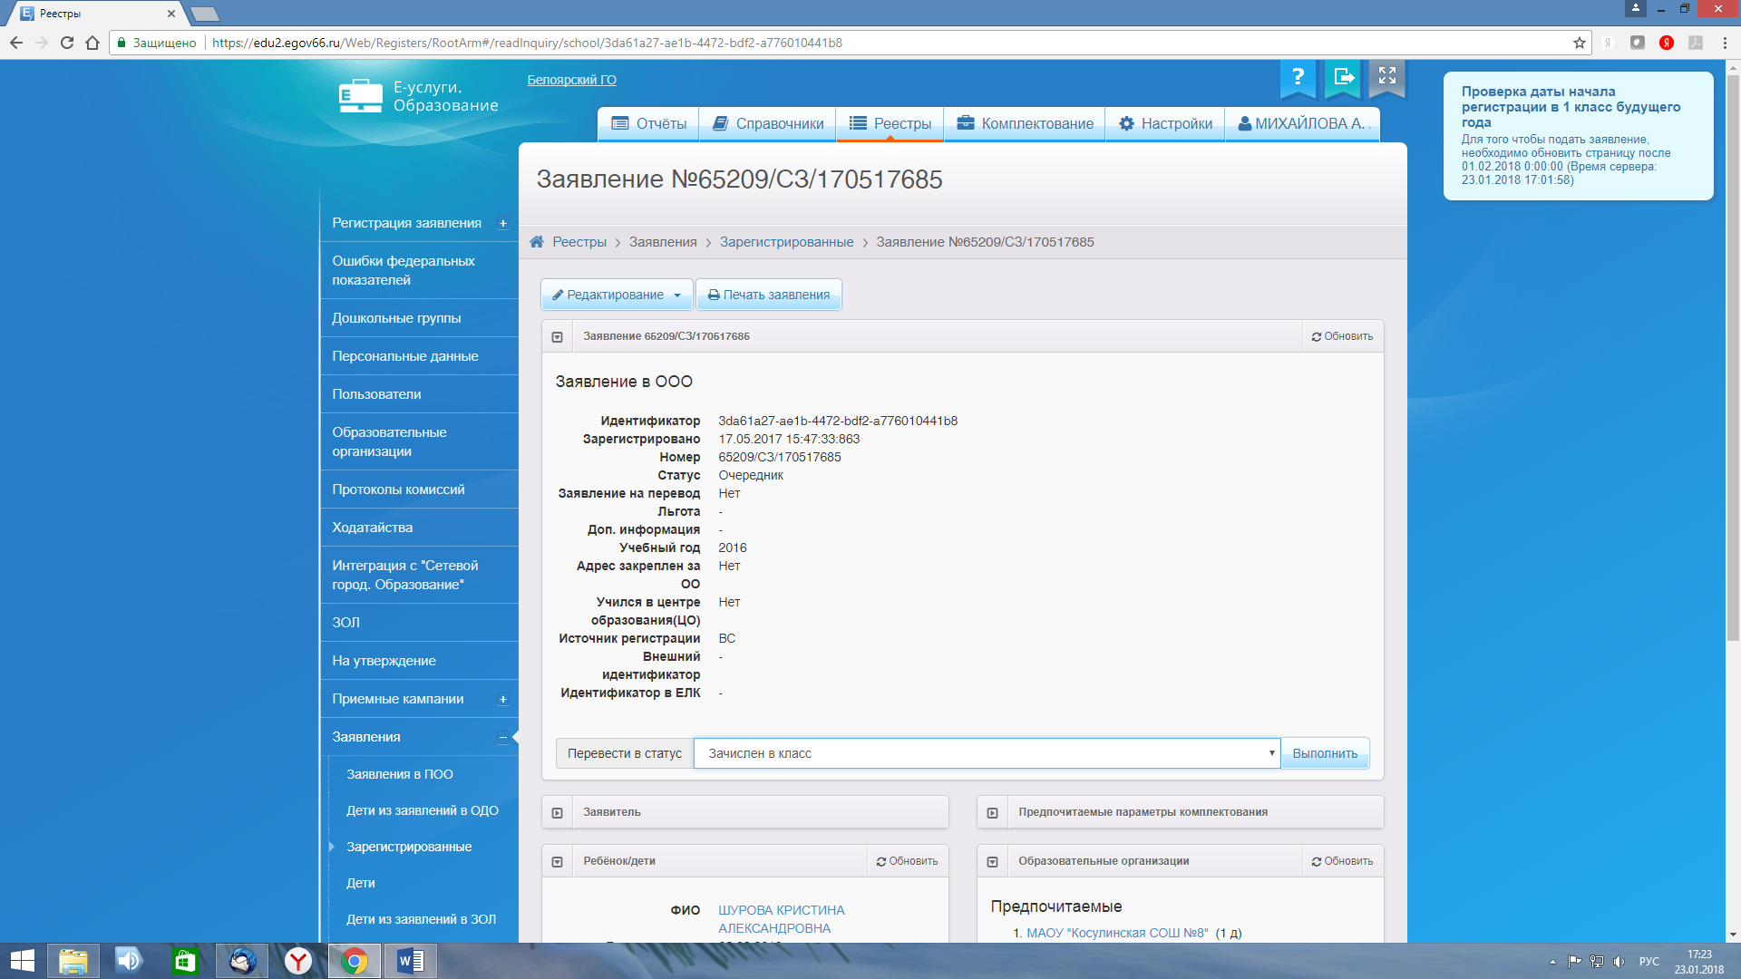

Раздел 3. Самостоятельная регистрация заявления законным представителем.
Законный представитель также имеет право самостоятельно подать заявление о принятии его ребенка в первый класс. Необходимо предоставить ему такую возможность. Ссылка для родителей https://esp.egov66.ru/
Необходимо выбрать муниципалитет, нужную школу, заполнить вкладки по паспорту, свидетельству о рождении.
В этом случае все вышеуказанные действия в разделе 2 совершает законный представитель. У нас это заявление появится со статусом «новое» или «ожидает подписи». В течение 3-х дней законный представитель обязан предоставить оригиналы документов в школу. Вы снимаете копию, сверяете данные, занесенные законным представителем в заявлении и меняете статус на «ОЧЕРЕДНИК».

